Unit 3 Lesson 1: Lo que sabemos sobre figuras

WU Cuál es diferente: Osos de peluche (Warm up)

Student Task Statement
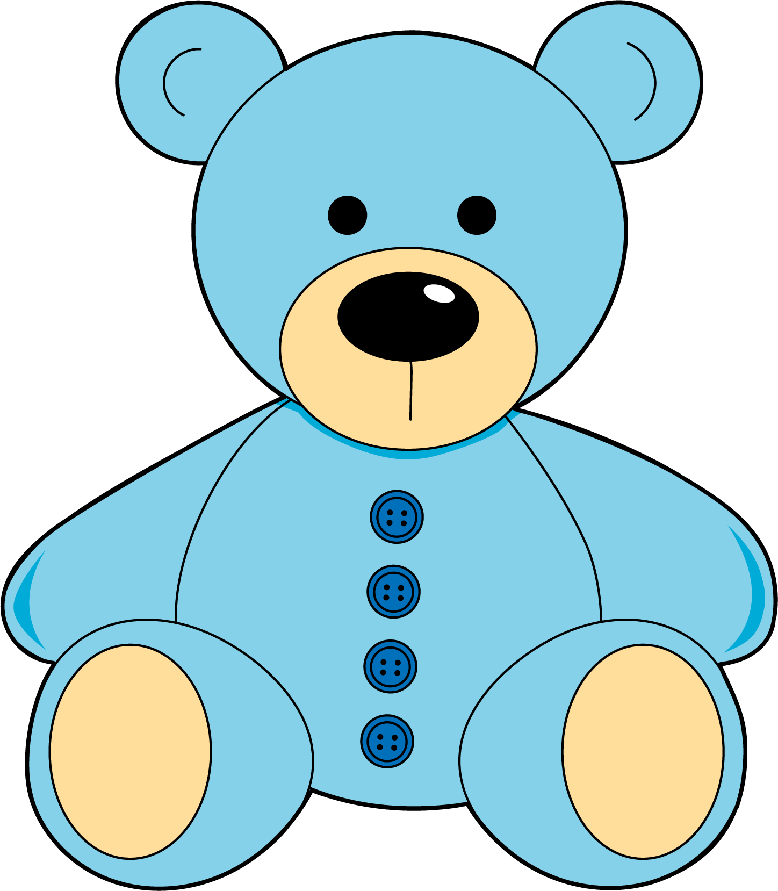
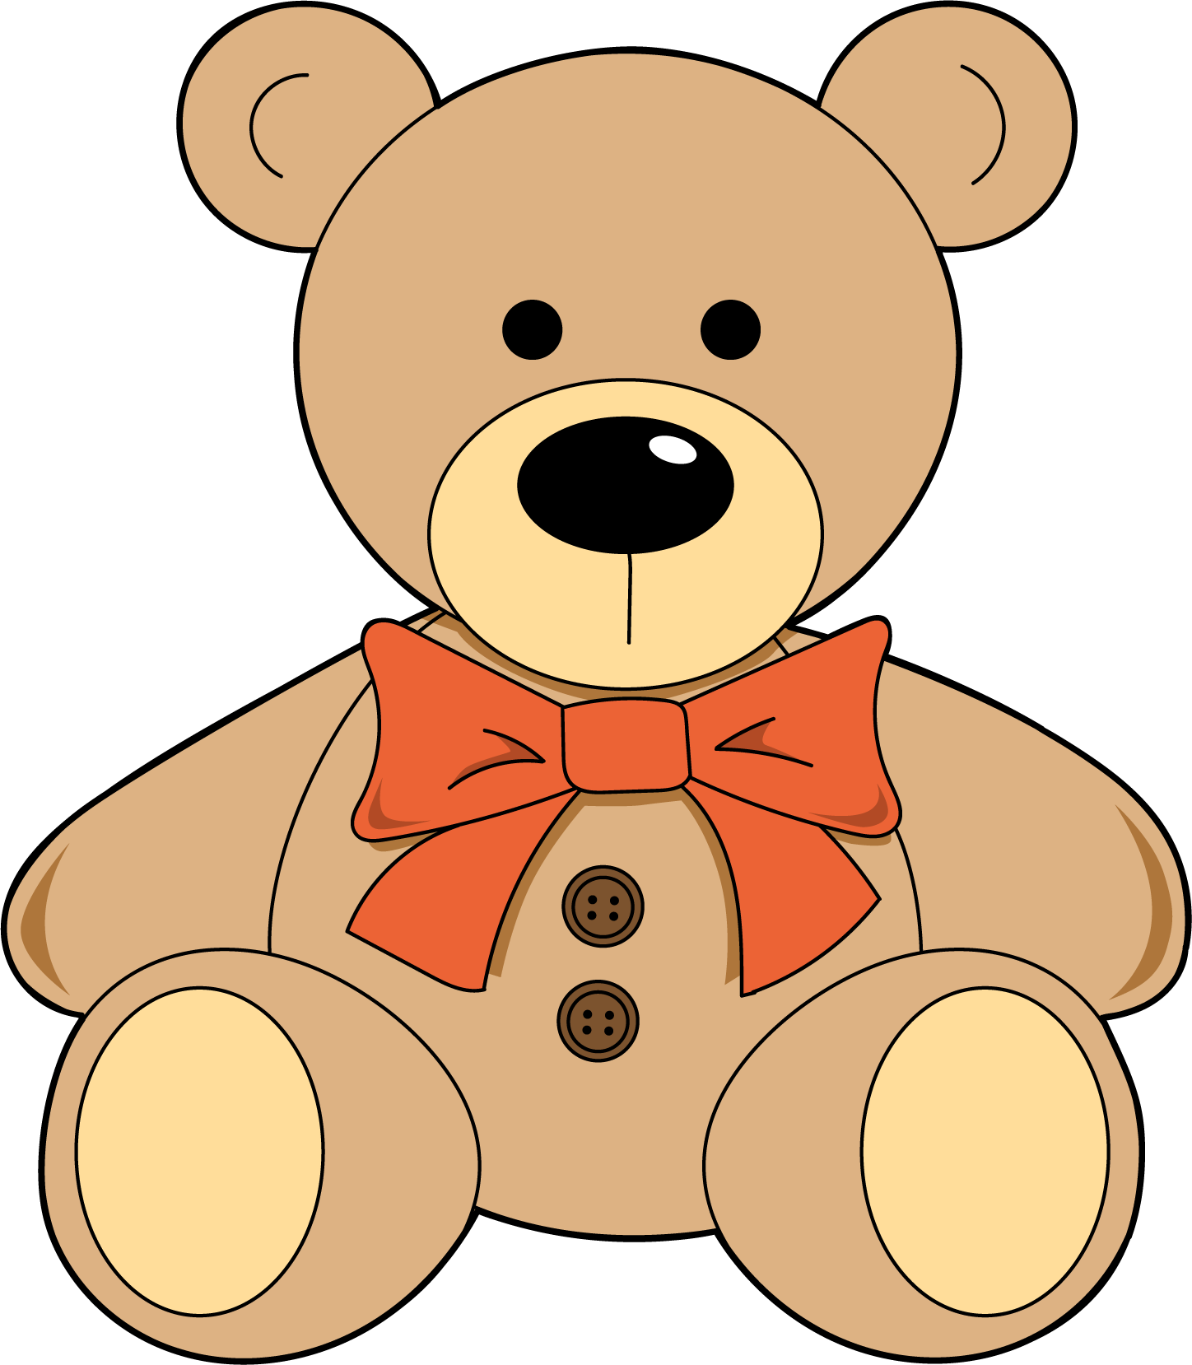
¿Cuál es diferente?
A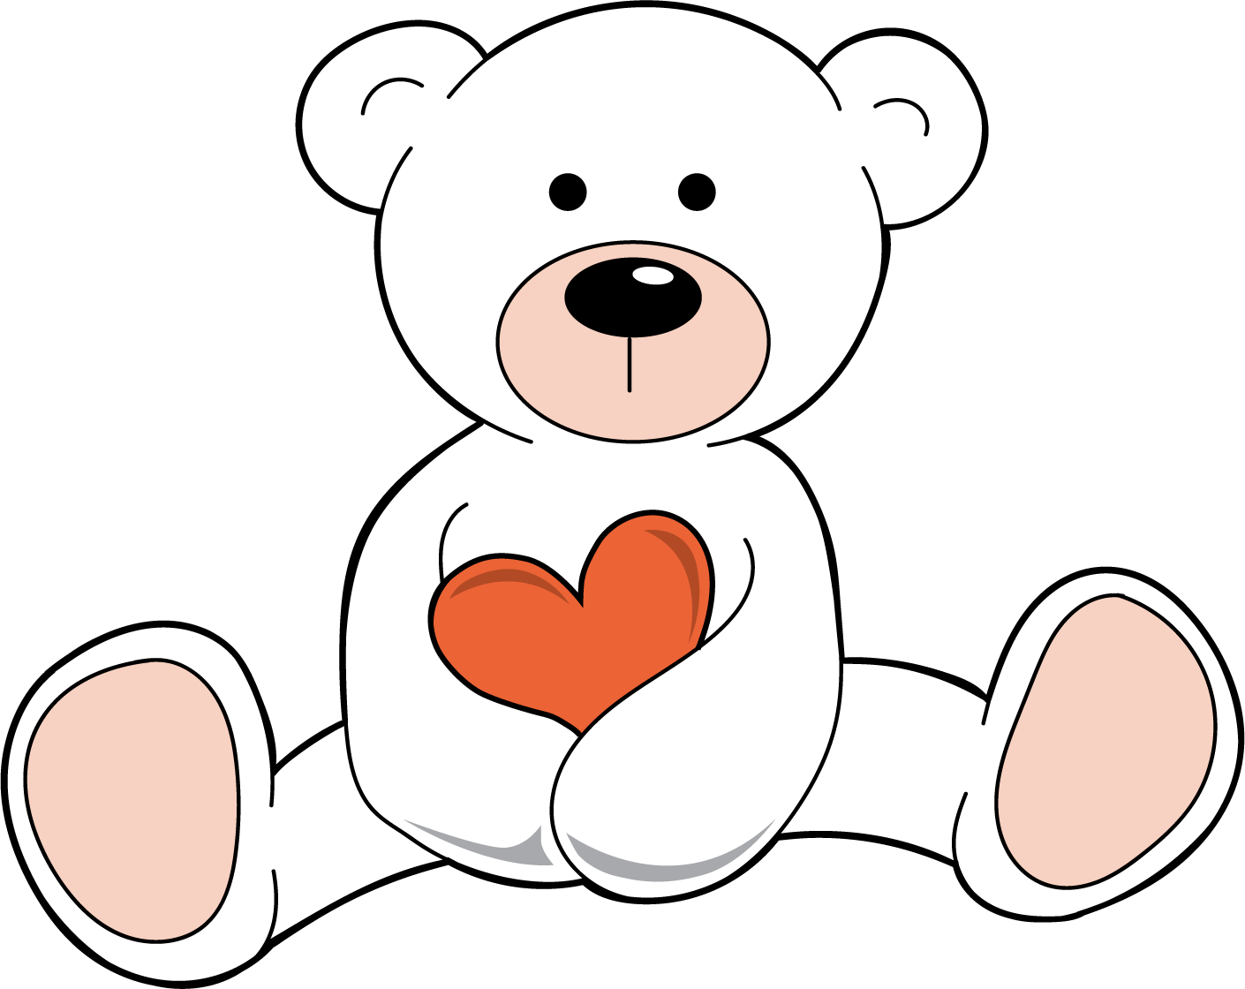
B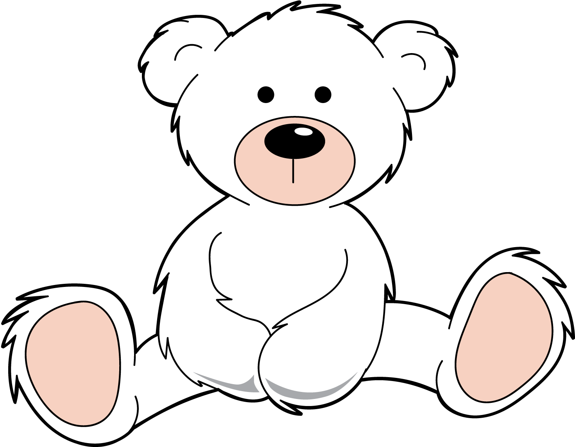
C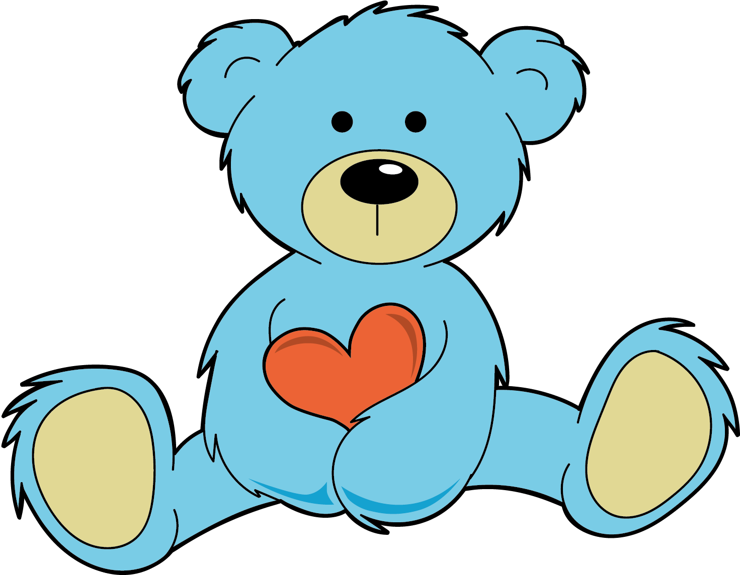

1 Conozcamos “Libros de imágenes: Encuentra figuras”

Student Task Statement

2 Figuras en una imagen

Student Task Statement
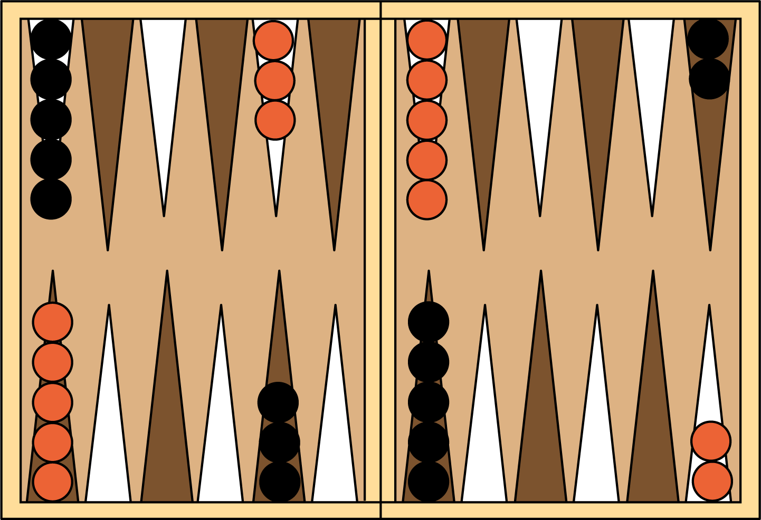

3 Centros: Momento de escoger

Student Task Statement
Escoge un centro.
Libros de imágenes
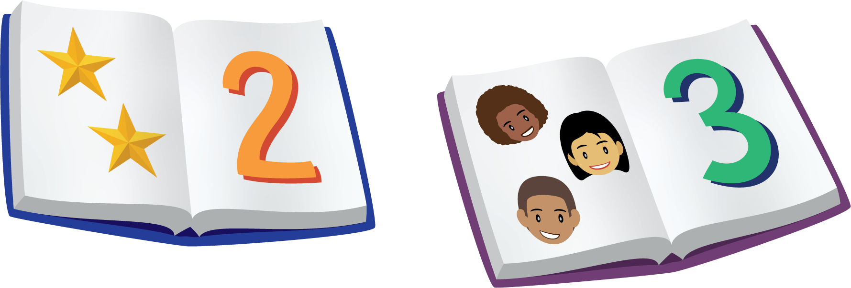
Bingo
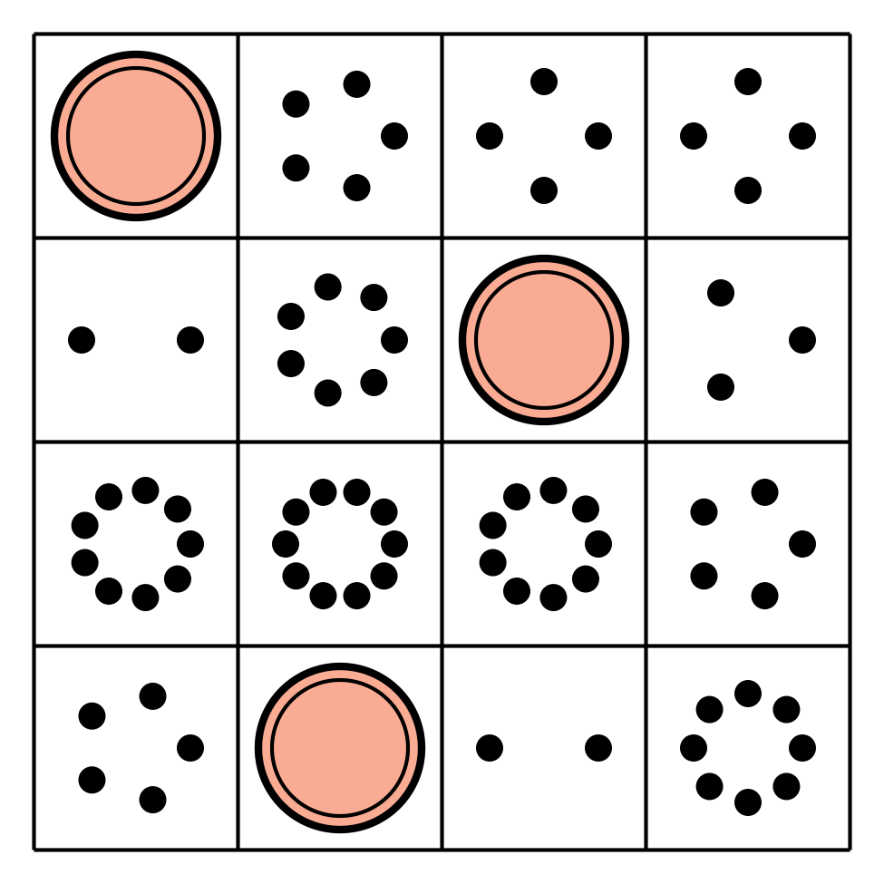
Revuelve y saca

Images for Activity Synthesis
© CC BY 2021 Illustrative Mathematics®

